Trabajo Practico: Calibración de cámaras

Profesor | José Francisco Zelasco
Alumnos | Leandro Pujol (88395),  Leonardo D’Antoni (89179),
Año | 2011
Cuatrimestre | 1°
1-Toma de imágenes

Para la toma de imágenes se ha facilitado un software desarrollado por nosotros que permite ver en simultaneo 2 cámaras y, en simultaneo, obtener una imagen en jpg de un momento determinado.
Se muestra el funcionamiento básico:

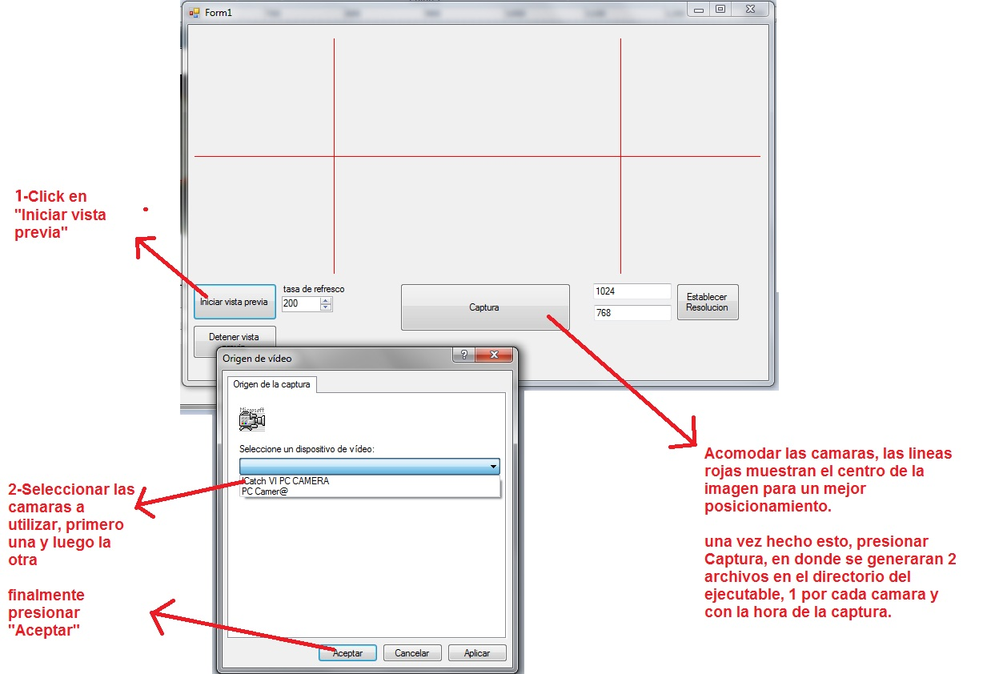

2-Calculo del P(posición focal de cada camara).
2.1 Resolucion de la imagen: para obtener P necesitamos conocer el hardware con el que trabajamos, de las imágenes obtenidas desde la camara podemos obtener como dato(guardado en los metadatos de la imagen) la resolucion que utiliza la camara, para esto nos basamos en las herramientas que nos provee el sistema operativo. A travez del menú contextual de windows, en las propiedades avanzadas de la imagen podemos obtener el dato buscado
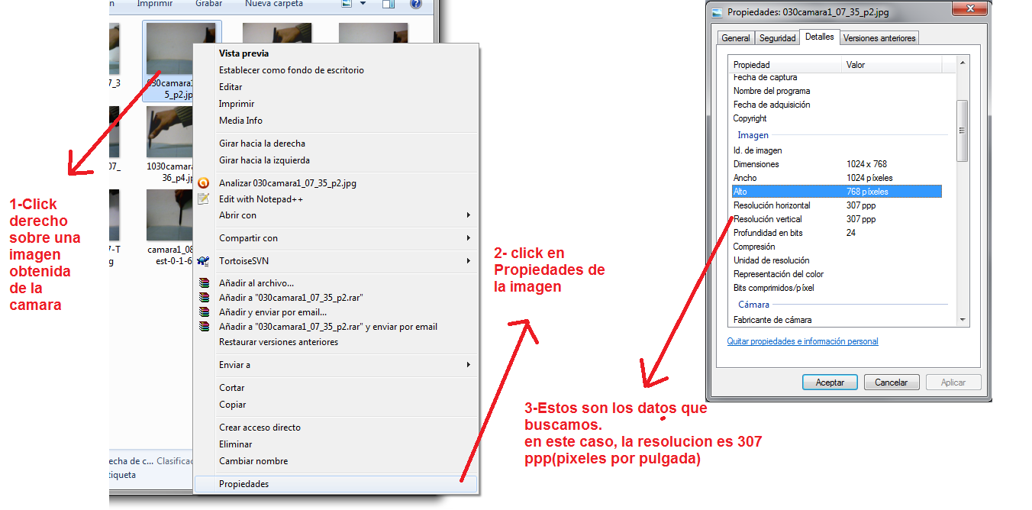

2.2 Obtener P de la imagen: con una toma donde conocemos puntos reales y podemos calcular distancias entre ellos(una cuadricula en el espacio es lo mas recomendable), procedemos a calcular P.
Por ejemplo:
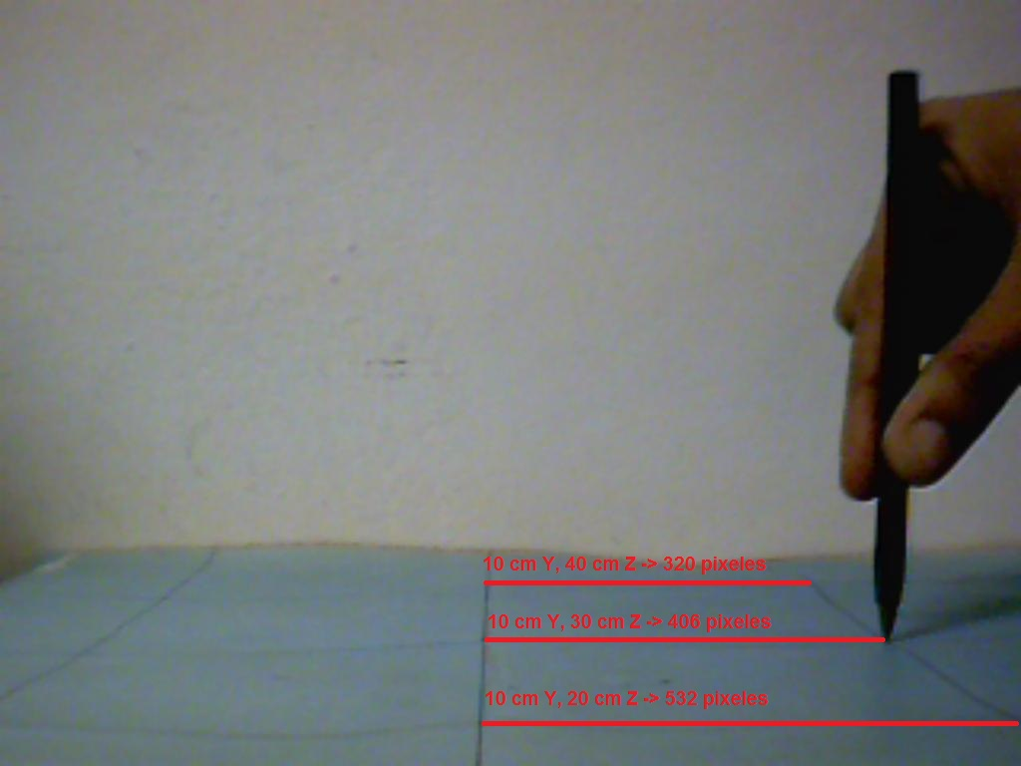

Como sabemos que la resolucion es 307 ppp, y como trabajamos con centímetros pasamos la resolucion a cm, 307/2.54=120.8 ppcm(pixels por centímetro).

Sabiendo la resolución en centímetros, y las medidas en píxeles resta pasar las medidas a centímetros.

y(px) | y(cm) (ycm=ypx/120.8)
320 | 2,64900662
406 | 3,36092715
532 | 4,40397351

El P lo podemos tomar de la relacion y/Y=p/Z, por lo tanto p=y/Y*Z

y(px) | y(cm) | Y | Z | P=(y/Y)*Z
330 | 2,73178808 | 10 | 40 | 10,9271523
406 | 3,36092715 | 10 | 30 | 10,0827815
484 | 4,00662252 | 10 | 20 | 8,01324503
 |  |  | Promedio | 9,67439294

Por lo tanto nuestro P es 9,67.

3. Obtener las coordenadas imagen de los puntos tomados para la calibración.
Para esto, utilizamos el programa Paint de windows, que posicionando el lápiz sobre un punto te marca las coordenadas imagen desde la esquina superior izquierda:
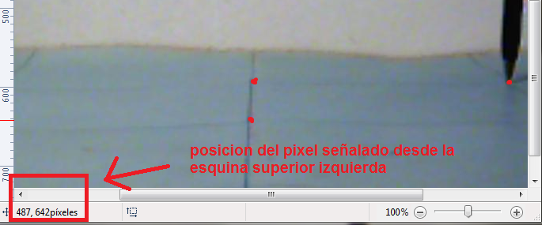

Por ejemplo en una imagen:
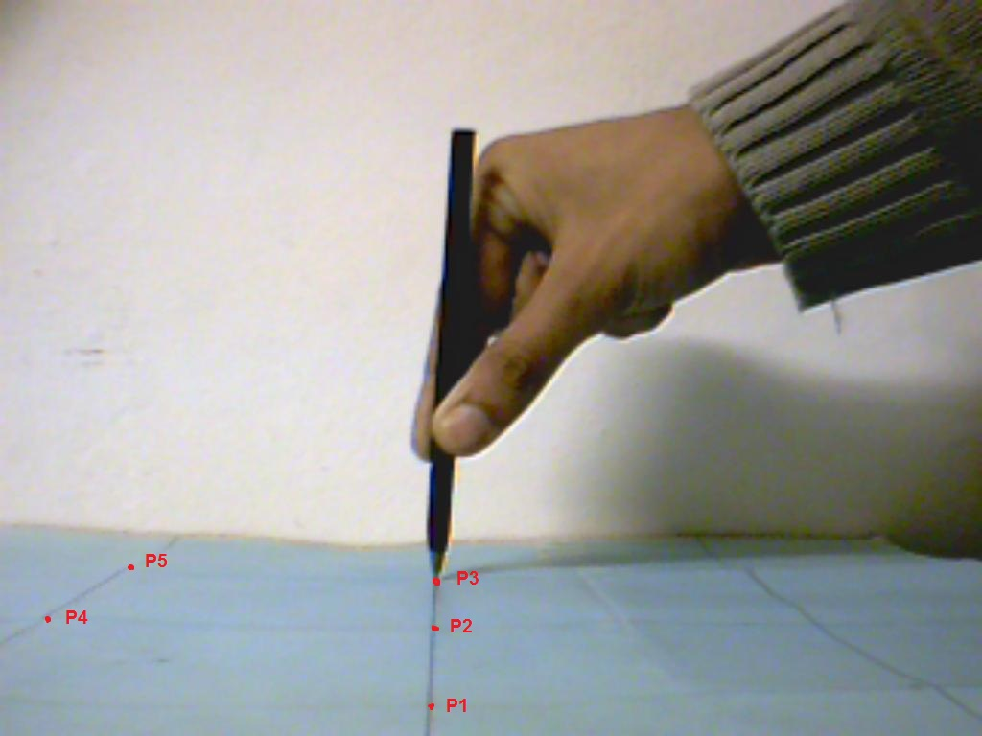
Como las coordenadas estan en el sistema “Paint” donde el (0,0) es la esquina superior izquierda, y nuestro sistema parte del centro de la imagen, debemos pasar las coordenadas de un sistema a otro.
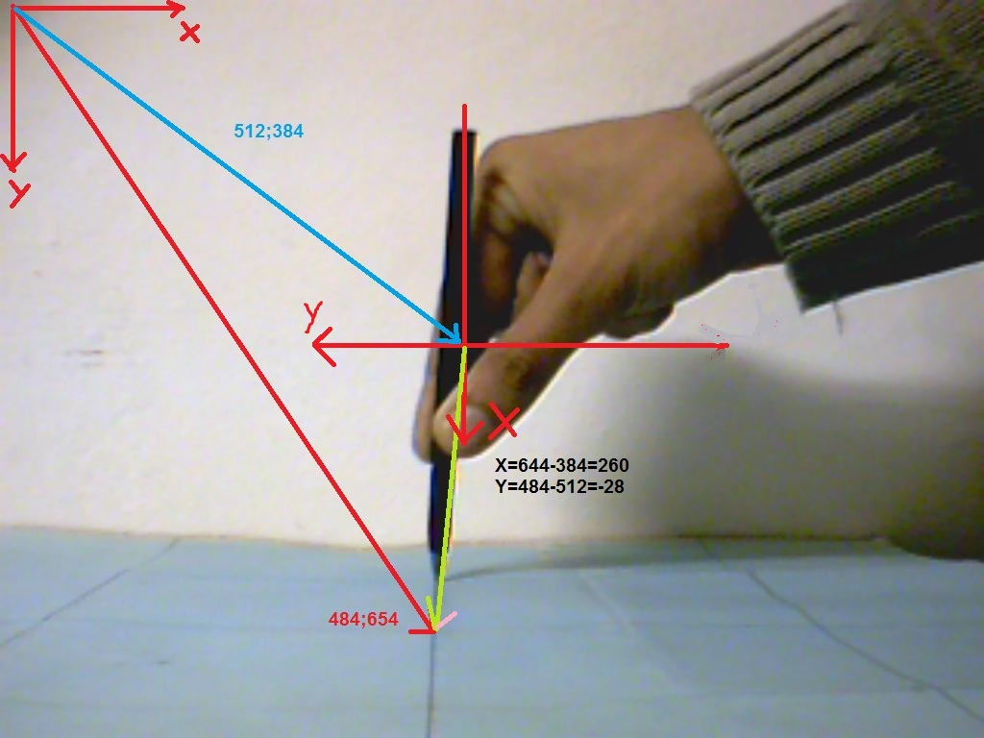

En definitiva las coordenadas medidas quedan de la siguiente forma:

 |  |  | CAMARA 1 |  |  |  | CAMARA 2
 |  |  | coordenadas paint |  | coordenadas del sistema |  | coordenadas paint |  | coordenadas del sistema
X | Y | Z | x | y | x | y | x | y | x | y
6 | 0 | 20 | 450 | 738 | 354 | 62 | 1013 | 718 | 334 | -501
6 | 0 | 30 | 451 | 654 | 270 | 61 | 897 | 647 | 263 | -385
6 | 0 | 40 | 455 | 606 | 222 | 57 | 813 | 596 | 212 | -301
6 | 10 | 30 | 48 | 645 | 261 | 464 | 484 | 644 | 260 | 28
6 | 10 | 40 | 136 | 592 | 208 | 376 | 487 | 595 | 211 | 25

Y las mismas deberan pasarse a centímetros para poder trabajar como el resto del sistema, para haces esto se vuelve a hacer uso de la resolucion de las imágenes. Los resultados son

 |  |  | CAMARA 1 |  |  |  | CAMARA 2
 |  |  | coordenadas px |  | coordenadas cm |  | coordenadas px |  | coordenadas cm
X | Y | Z | x | y | x | y | x | y | x | y
6 | 0 | 20 | 354 | 62 | 2,9304636 | 0,51324503 | 334 | -501 | 2,764901 | -4,14735099
6 | 0 | 30 | 270 | 61 | 2,2350993 | 0,50496689 | 263 | -385 | 2,177152 | -3,18708609
6 | 0 | 40 | 222 | 57 | 1,8377483 | 0,4718543 | 212 | -301 | 1,754967 | -2,49172185
6 | 10 | 30 | 261 | 464 | 2,160596 | 3,8410596 | 260 | 28 | 2,152318 | 0,23178808
6 | 10 | 40 | 208 | 376 | 1,7218543 | 3,11258278 | 211 | 25 | 1,746689 | 0,20695364

4.Utilización del programa de calibración de la camara.
El programa se unificó en un solo módulo, y en total se necesitan 3 archivos por cada cámara(y genera uno, y emite una salida por pantalla).

Calibración.bat <ruta del archivo(csv) camara y rotación> < ruta del archivo(csv) de los puntos de entrada 3D> < ruta del archivo(csv) de mediciones 2D> < ruta del archivo(csv) de salida>

Ej:
C:\> Calibración.bat camyrot.csv puntosentrada.csv mediciones.csv salida.csv

1-Archivo de camara y rotacion(camyrot.csv):
Se necesita un S aproximado, el P calculado y la matriz de rotación R aproximada. El formato del archivo es el siguiente

Xs,Ys,Zs,p
0.0,10.0,0.0,9.674392936
Matriz de Rotacion
1,0,0
0,1,0
0,0,1

Los valores deben estar separados por comas, los decimales deben ser con un punto, y las lineas 1 y 3 son obligatorias(aun pudiendo estar vacias)

2-Archivo de puntos de entrada(puntosentrada.csv):
Consta de varios puntos en el espacio, que conozcamos y podamos ubicar en con las dos cámaras, en el sistema de referencia general, el formato es el siguiente:
6.0,0.0,20.0
6.0,0.0,30.0
6.0,0.0,40.0
6.0,10.0,30.0
6.0,10.0,40.0

Los valores deben estar separados por comas, los decimales deben ser con un punto.

3-Archivo de mediciones (mediciones.csv):
Son las mediciones de los puntos antes mencionados en el plano x,y de la imagen, Obtenidas en el punto 3. Por ejemplo para la cámara 1

2.764900662,-4.147350993
2.177152318,-3.187086093
1.754966887,-2.491721854
2.152317881,0.231788079
1.746688742,0.206953642

4-Archivo de salida (salida.csv)
Es un archivo intermedio, son las mediciones teóricas de los puntos en las coordenadas imagen, no es necesario que exista ya que es generado por el sistema.

Con esta entrada el programa emite:
alfa: -0,081130
beta: -0,084388
gama: -0,019355
dsx: 2,098981
dsy: -3,544916
dsz: -0,059177
S corregido: 1,0989810902695440 9,4550840709498540 -0,0591772447002850
R corregido:
0,9962563863780165 -0,0158908184554477 0,0849746696953405
0,0227292097901209 0,9965257280256138 -0,0801240064233998
-0,0834062085418879 0,0817554601958569 0,9931563064819308

Se debe ejecutar nuevamente, pero con camyrot.csv modificado con el S correspondiente a la otra cámara, y con las mediciones correspondientes a la misma.

Obteniendo la salida:
alfa: -0,012161
beta: -0,121056
gama: 0,006670
dsx: 4,877826
dsy: 0,578793
dsz: -7,757508
S corregido: 0,8778261637148330 0,5787927226696450 -1,7575079690541050
R corregido:
0,9926595684322954 0,0073888260648086 0,1207161399697371
-0,0059184245493459 0,9999039226971056 -0,0125346569875023
-0,1207971582888557 0,0117281978293617 0,9926079265878409

La calidad de las camaras y la presicion de la toma de las imágenes y de los pixeles dependen mucho del resultado.

